

**Base de datos con SQL SERVER**

**Proyecto Final**

**AUTOR(Autores):**

· Autor 1

· Autor 2

· Autor 3

· Autor 4

· Autor 5

**Docente:**

Kevin Rivera Vergaray

Lima, Perú

2023

1. Iniciación: Definición de los objetivos y el alcance inicial de la base de datos.

**Título del Problema: Gestión de una Institución Educativa**

**Descripción del Problema:**

Una institución educativa necesita gestionar su información de manera efectiva. La base de datos de la institución contiene datos de docentes, especialidades, cursos, asignaciones de docentes a cursos, y matrículas de alumnos. Esta base de datos es crucial para el funcionamiento eficiente de la institución, ya que permite el seguimiento de docentes, alumnos, cursos y matrículas.

**Tablas y Campos Relevantes:**

* **Docentes:**

nombres, apellido_paterno, apellido_materno, fecha_nacimiento, numero_documento, fecha_ingreso.

* **Especialidades:**

nombre, fecha_creacion, estado, duracion.

* **Cursos:**

codigo, nombre, horas_teoria, horas_practica, creditos, estado, especialidad a la que pertenece.

* **Cargas:**

numero_seccion, capacidad, turno, curso, docente y campos de auditoría

* **Matrículas:**

alumno, monto, carga y campos de auditoría

**Desafíos:**

* Asignación de Docentes: La institución necesita asignar docentes a cursos específicos de acuerdo a su especialidad y disponibilidad.
* Seguimiento de Matrículas: Es importante rastrear las matrículas de los alumnos, verificar los montos pagados y garantizar que estén asociados a las secciones adecuadas.
* Gestión de Especialidades: Se debe mantener un registro actualizado de las especialidades que ofrece la institución, con información sobre su duración y estado.
* Informes de Rendimiento: La dirección de la institución desea obtener informes sobre el rendimiento de los docentes, el número de alumnos matriculados en cada curso y más.

**Objetivos:**

* Optimizar la asignación de docentes a cursos de acuerdo a su especialidad y disponibilidad.
* Garantizar un seguimiento preciso de las matrículas de los alumnos y el cumplimiento de pagos.
* Mantener información actualizada sobre las especialidades ofrecidas por la institución.
* Generar informes que ayuden a tomar decisiones informadas sobre la gestión educativa.

**Beneficios Esperados:**

* Mejorar la calidad de la educación al asignar docentes adecuados a cursos.
* Asegurar el cumplimiento de pagos y la eficiencia en la gestión de matrículas.
* Facilitar la toma de decisiones estratégicas basadas en datos actualizados.
* Promover un entorno educativo más efectivo y eficiente.

1. Análisis: Diseño Conceptual de la base de datos.

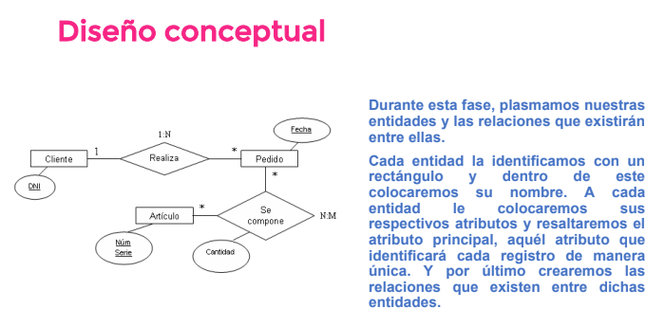

1. Diseño: Definición del Modelo Lógico de la Base de Datos.

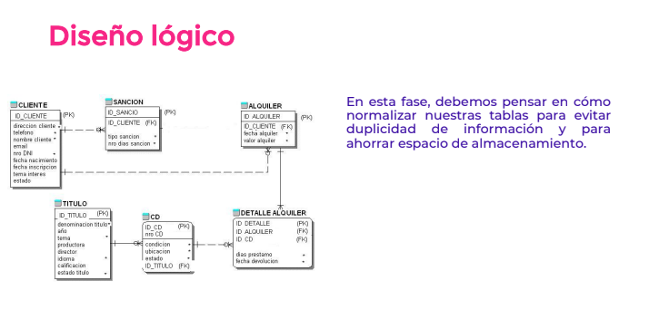

Diseño lógico, bases de datos universidad.

ejemplo 1

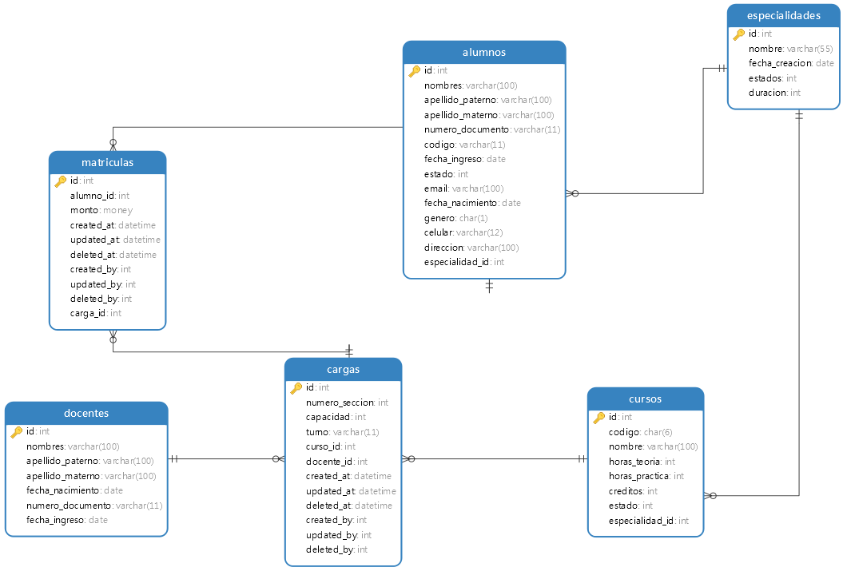

Ejemplo 2

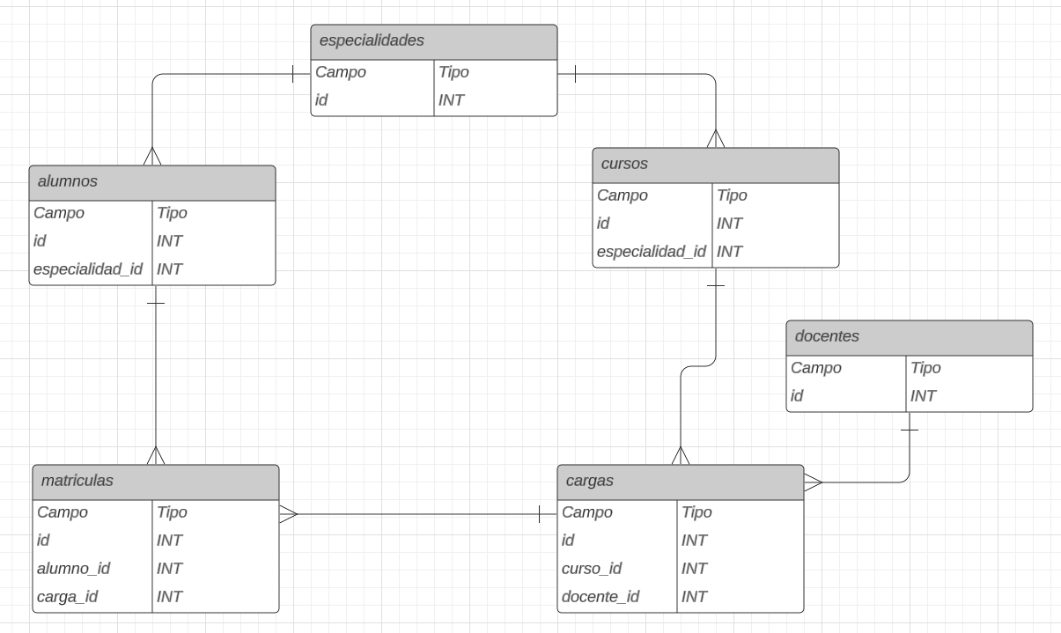

1. Construcción: Desarrollo de las sentencias SQL que permiten la construcción de las tablas y demás estructuras de la Base de Datos en SQL SERVER.

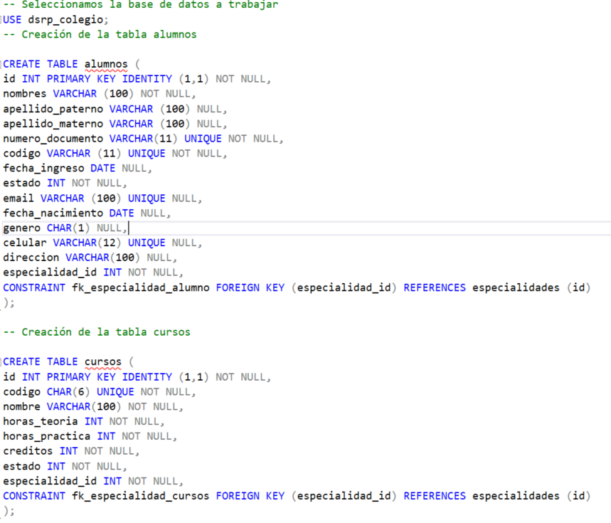

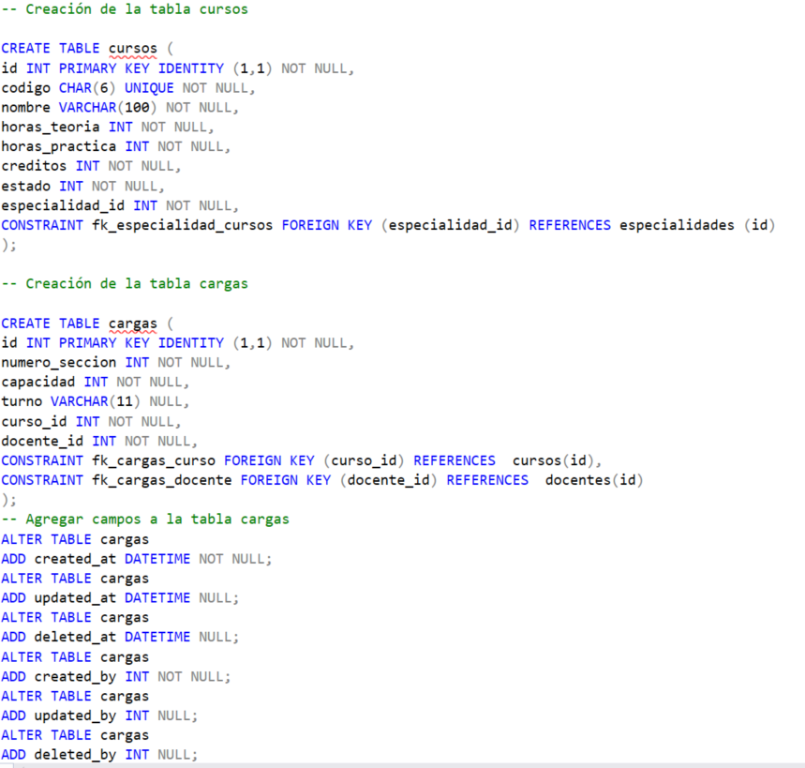

1. Producto: Diseño Físico, Script de la Base de datos con inserción de datos (Mínimo 5 registros por tablas independientes o no transaccionales y mínimo 15 registros por cada tabla transaccional).

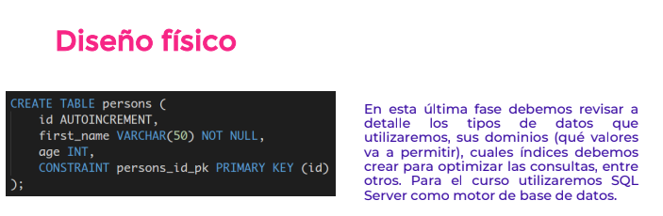

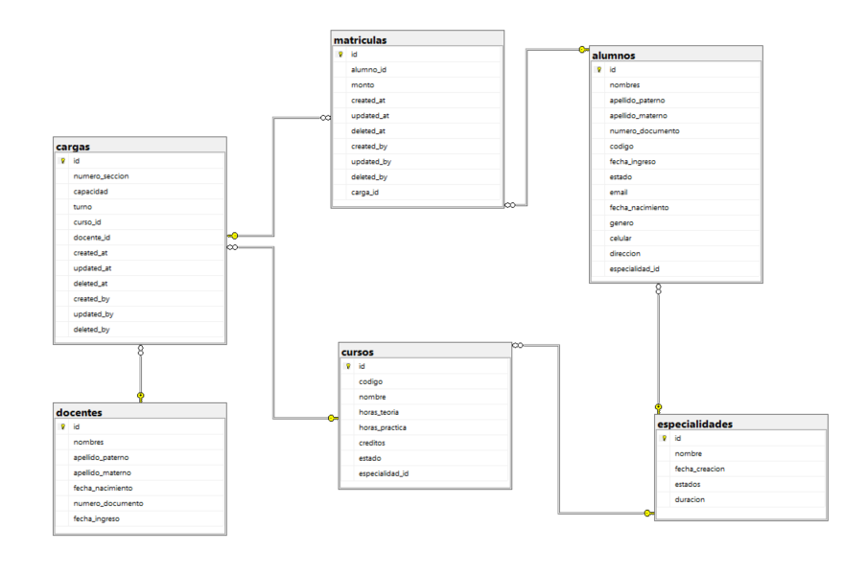

Link del SCRIPT (Crear un colab y pegar ahí el scrip y compartir el link):

<https://colab.research.google.com/drive/1WPDvB8kmKBPSOQ-pOIk8FtuLBlY833yK?usp=sharing>

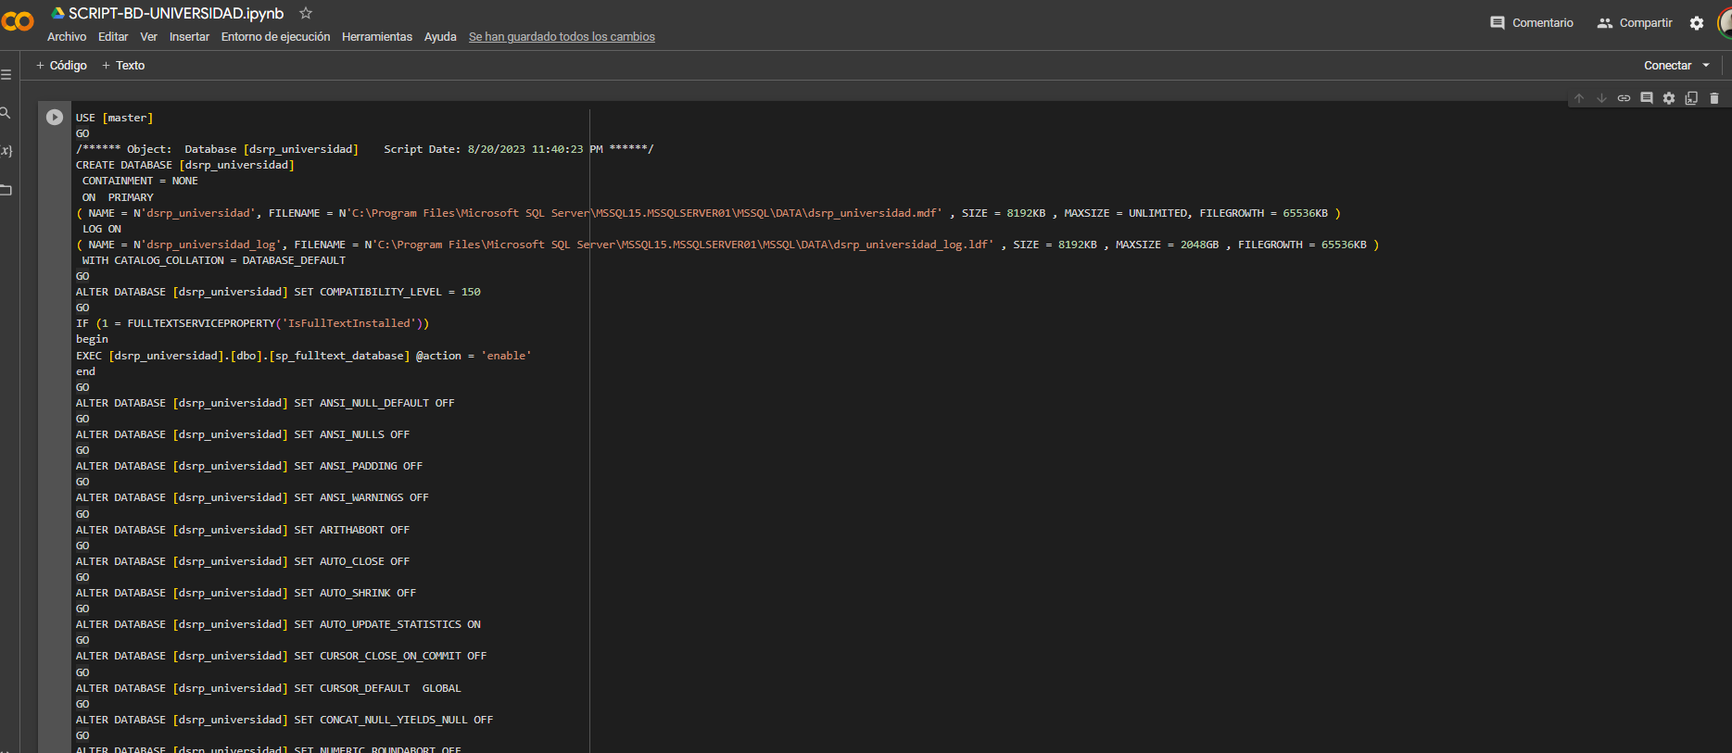

1. ANEXOS

Vista que devuelve el numero de matriculas por estudiante y especialidad.

